# 輸入內容：

* 1. 借款人戶號

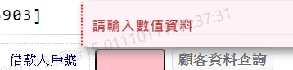

* 1. 借閱日期

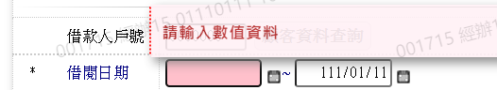 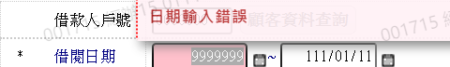 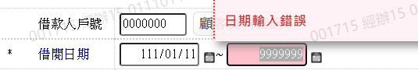 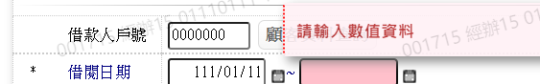 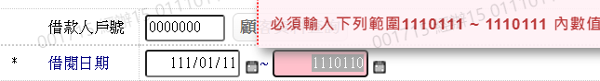

* 1. 用途

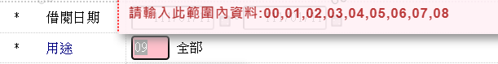 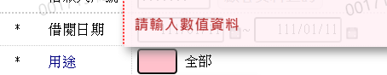

* 1. 狀態

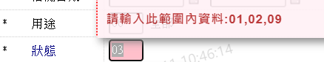 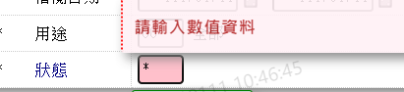

# 輸出內容：

